Ръководство
IN 11144 Крачкомер inSPORTline Pallete
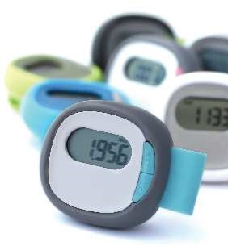

Съдържание
Монтаж 2
Как да използвате 2
Внимание! 2

Начин на поставяне

Използвайте клипса за поставяне към колан, панталони, или спортни облекла на равнището на талията. Уверете се, че крачкоемра е поставен в хоризонтално положение. Неправилното поставяне може да доведе до погрешно записване на данните.

КАК ДА ИЗПОЛЗВАТЕ
- Задръжте бутона SET за 5 секунди за изчистване на дисплея (бутона се натиска силно в центъра).
- За да видите изминато разстояние и изгорените калории, натиснете бутона MODE.
ЗАБЕЛЕЖКА: Следното, може да доведе до неправилно записване на данни:
- Крачкомерът трябва да е в перпендикулярна позиция спрямо земята. Ъгълът между земята трябва да бъде минимум 60 °.
- Крачкомерът е вътре, или върху движещто се превозно средство.
- Крачкомерът се използва за други дейности, а не за бягане / бягане.
- Влачене на краката, или крачки с видимо неравна дължина.
- Движение при изправяне, клякане, или ходене по стъпала.
Преди първата употреба, отстранете предпазната лента за батерията. Крачкомерът се предлага в комплект с батерия LR1130.

Внимание!
- Поглъщането на крачкомера, на някоя от частите, или на батерията, представлява риск за здравето ви. Ако това се случи, незабавно се консултирайте с лекар.
- Не смесвайте различни видове батерии (напр. алкални и цинк), или по-стари батерии с нови. Препоръчваме ви да използвате един и същи тип батерии. Поставете батерията с правилната полярност, като първо отстраните старата батерия. Избягвайте контактните точни за да избегнете късо съединение. Не хвърляйте батерията в открит огън. Преди по-дълъг период на съхранение, извадете батерията на устройстовто.
ИНФОРМАЦИЯ
- След употреба: Устройстовото съдържа батерия и друга електроника, която застрашава околната среда от замърсяване. Тези материали не се изхвърлят с нормалните битови отпадъци. Моля, предайте го в най-близкия, съответен събирателен пункт.
Запазете тези инструкции за бъдеща употреба.
